腊八情谊浓 粥香慰孤老

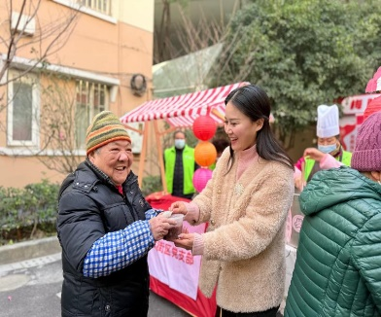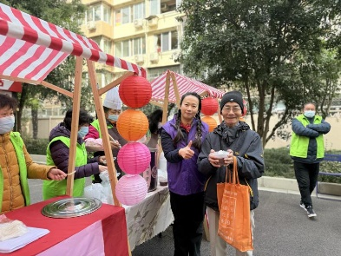腊八，拉开春节的序幕，喝一碗暖粥，祈愿新的一年事事“粥”全。为深化社区居民对中华传统节日文化的认知与传承，丰富和活跃社区居民精神文化生活，今天上午梅陇三村居委会在党总支的牵头下，组织了妇联执委、绿主妇议事会、老年协会，并联合梅陇街区党支部一起开展了“腊八情谊浓 粥香暖寒冬”主题活动，让社区居民感受到浓浓的节日氛围和温暖。

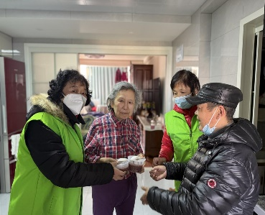清晨，志愿者们早早的就来到了活动现场开始准备，粥香四溢，居民们闻香而来。大家接过一碗碗热气腾腾的腊八粥，脸上笑开了花。居民们在工作人员的引导下有序排队领取，脸上洋溢着灿烂的笑容。一碗碗腊八粥，如暖流涌动，把甜蜜温暖的滋味融入居民心间。一碗碗腊八粥，不仅寄予了新年的美好希望，还包含了暖暖真情，更让居民们在寒冷的冬季感受到了社区送来的温暖与关怀。最后，志愿者将打包好的一碗碗甜蜜蜜的腊八粥送到了孤寡老人家里，祝福她们幸福安康。

此次腊八节活动，不仅点燃了浓浓的冬日温情，弘扬了传统民俗文化，增加了节日氛围，也有助于增进邻里关系，让大家在寒冷的冬日里感受到节日的温暖和欢乐，拥有了更多的幸福感、获得感、满意感。